Інструкція керування гільйотиною

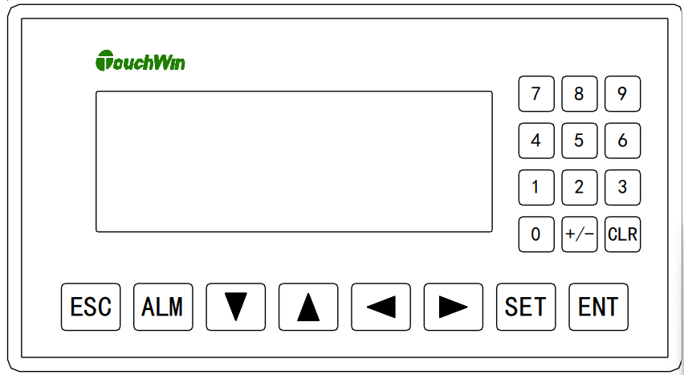

Кнопки панелі

Кнопки панелі можуть виконувати різні функції в різних режимах роботи, зокрема:

**ESC**:

1)перехід на сторінку №1

2) якщо вже на головній сторінці -> зупинка приводу

**ENT**:

1) якщо привод зупинений -> старт тестового режиму (1 цикл)

2) якщо виріб переміщається -> пауза

3) якщо пауза -> продовжити роботу.

**CLR**: зупинка приводу;

**SET**: почати встановлення параметра (редагований параметр починає блимати)

Кнопки (**стрілки**) вверх / вниз -> перехід між сторінками меню.

**Числові кнопки (1, 2** …):

1) якщо на екрані зображена рука з кнопкою -> активують вказані на екрані функції

2) якщо попередньо була нажата кнопка SET і число (параметр) блимає

-> введення числових значень.

**>** (стрілка вправо): запуск роботи, виконається введене число циклів.

Для роботи функцій пов’язаних з гідравлікою потрібно включити маслостанцію (перимикач під панеллю). За допомогою панелі можна активувати потрібні функції, необхідні для роботи, налаштування та тестування. Якщо зелена кнопка блимає – натискання на неї запустить функцію, наприклад, продовження роботи.

Перед початком роботи потрібно ввести значення довжини та кількості циклів. Для цього потрібно перейти на головний екран (натиснути **ESC**), почати редагування параметрів (**SET)** івводити числа за допомогою числових кнопок клавіатури. Для збереження введеного значення треба натиснути **ENT**. Для переходу до іншої змінної потрібно натиснути **SET**.

Сторінки меню

Вибір сторінок меню здійснюється кнопками вгору/вниз.

Сторінка № 1 - індикація поточного стану та введення довжини та кількості виробів.

Запрограмована кількість

Поточний режим

Скільки штук залишилося зробити

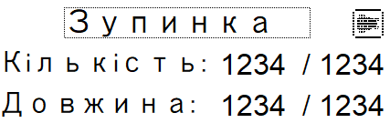

Запрограмована довжина

Пройдений шлях

Для введення довжини та кількості циклів потрібно натиснути **SET**, ввести число за допомогою цифрової панелі та натиснути **ENT.** Введення параметрів можливе якщо станок зупинений.

Сторінка меню №2 - надає доступ до додаткових функцій які активуються натисканням кнопок числової клавіатури панелі

1 -> намотка – повертає лист металу в рулон, включається сервопривід і двигун розмотувача

2 -> розмотка – розмотує рулон і підтягує лист металу до ножа, працює сервопривід і двигун розмотувача

3 -> намотка розм. – вмикає двигун розмотувача, лист металу швидко намотується в рулон.

4 -> Розмотка розм. – вмикає двигун розмотувача, рулон швидко розмотується

Індикатор активності

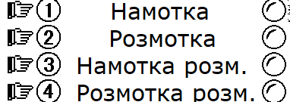

Кнопка, яку потрібно натиснути для активації функції

Наприклад для розмотки листа потрібно натиснути **2** на цифровій панелі, після цього – тримати натиснутою зелену кнопку на панелі, лист почне рухатися в напрямку ножа. Після активації функції засвічується індикатор і починає блимати зелена кнопка, натиснувши на яку можна запустити потрібну операцію.

Сторінка меню №3 - надає доступ до функції відрізання металу (кнопка 1) та деяких функцій тестування

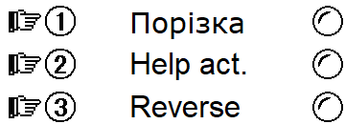

1 -> відрізання металу

2-> ввімкнення двигуна підмотки рулона (тестування)

3 -> зміна напрямку обертання двигуна підмотки (тестування)

Сторінка меню №4 – надає доступ до функцій тестування

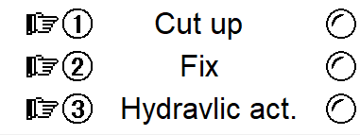

1 -> зміна позиції ножа

2 -> зміна позиції фіксації листа

3-> активація/деактивація функцій що використовують гідравліку

Для зміни позиції ножа чи тестування фіксації листа потрібно активувати гідравліку (кнопка 3).

Сторінка 5: відображення та зміна параметрів

Поточний параметр

Кнопки для гортання параметрів

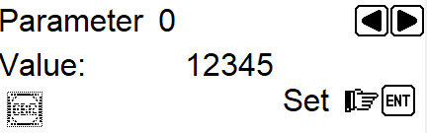

Значення параметра

Натиснути для збереження параметра

За допомогою кнопок **<** **>** можна циклічно гортати параметри. Для редагування параметра потрібно натиснути кнопку **Set**, ввести число за допомогою числової клавіатури та зберегти натиснувши **Ent**. Перші 84 числа відповідають числам параметрів сервопривода (дивись інструкцію до сервопривода), далі йдуть іменовані параметри: режим роботи (Only servo) – активація спеціального режиму роботи для позиціювання. Налаштування часу підйому ножна (cut up time), часу опускання ножа(cut down time), часу спрацювання фіксації листа(fix time) може допомогти налаштувати роботу якщо лист металу не дорізається. Час розгону (ACC time), частота двигуна (freq) – впливає на похибки позиціонування, збільшення значення може спричинити первантаження сервоприводу. Коефіцієнт для корекції відображення довжини пройденого шляху (Koef) використовується при обрахуванні довжини виробу. Якщо наявні розбіжності між заданою довжиною і фактичною довжиною виробу, можна спробувати скоректувати похибку встановивши потрібне значення параметра Koef.